CARTA MADRES, PADRES Y/O APODERADOS
VACUNACIÓN ANTI-INFLUENZA EN CONTEXTO DE PANDEMIA COVID-19

Viña del Mar, abril 2021

ESTIMADOS/AS
MADRES, PADRES Y/O APODERADOS.

Por medio del siguiente documento informamos a Ud., Ministerio de Salud ha determinado el inicio de la Campaña de Vacunación Anti-Influenza 2021 el cual será ejecutado en Establecimientos Educacionales en cursos de educación pre-básica hasta 5° año básico (desde 6 meses de edad hasta 5° básico independiente de la edad) según establece Decreto N°23 del 29 de Marzo 2021, con medidas de resguardo de una vacunación segura en contexto de Emergencia Sanitaria por Pandemia COVID-19.

La manera más efectiva de mantener a su hijo/a sano/a es a través de la vacunación, ya que previene enfermedades que pueden llegar a ser peligrosas. La vacunación tiene como objetivo la disminución de las enfermedades y la mortalidad asociada a enfermedades inmunoprevenibles en el país. Por este motivo, la vacunación es de carácter obligatorio, respaldado por decreto del Ministerio de Salud.

En contexto de Pandemia COVID-19, como medida sanitaria, realizaremos el proceso de vacunación en sus establecimientos educativos para evitar exposición a personas enfermas. Además, hemos organizado la vacunación por nivel educativo con citación de manera escalonada para evitar aglomeraciones.

Por lo anterior, será importante tomar en cuenta siguientes consideraciones:

- La vacunación se administra a personas sanas.

Según Ministerio de salud “la vacunación deberá ser postergada en personas con estado febril o infección aguda”. Por este motivo, personas con estado febril y/o otros síntomas sugerentes de infección aguda (COVID-19 u otra) NO DEBEN acudir al establecimiento educativo durante la jornada de vacunación y deben consultar con médico.

Así mismo, se aconseja que cualquier persona que presente fiebre u otros síntomas compatibles con patología respiratoria NO ACUDAN al establecimiento educativo durante el día de vacunación para evitar exponer al resto de la comunidad y deben consultar con médico.

- Es importante que tanto los niños/as como sus acompañantes se presenten a vacunación con mascarilla. Para este fin, se adjunta cartilla de confección de mascarilla elaborada por Ministerio de Salud. (ver Anexo 1)

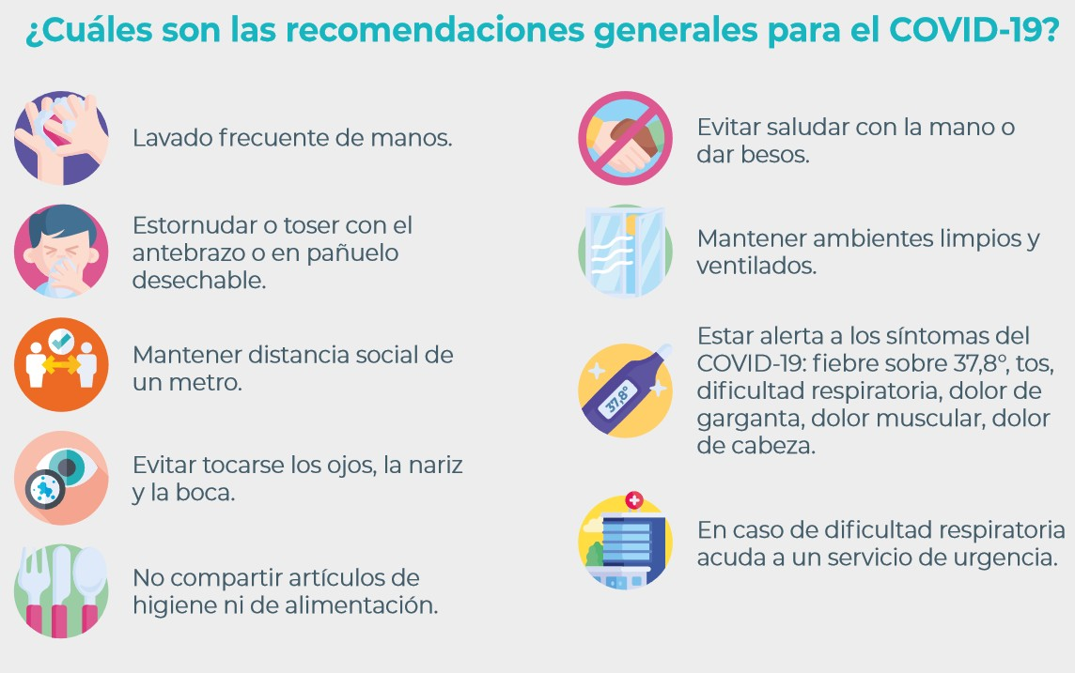
- Se instruye al establecimiento educativo realizar limpieza previa a la actividad. De igual forma es importante recordar siguientes recomendaciones del Ministerio de Salud:

- Con motivo de evitar aglomeraciones, se solicita acudir a vacunación en horario indicado según curso.

- Solo en caso necesario, se permitirá solo 1 acompañante por niño/a.

- Resguardar al menos 2 metros de distancia entre personas durante toda la jornada.

- Se les solicita tanto a los apoderados responsables como al personal educativo, que, durante la jornada de vacunación, se mantenga siempre los menores a su alcance, impidiendo que niños jueguen o interactúen entre sí. Esto, con el fin de evitar posibles contagios.

Vacuna | Nivel | Protege contra | Contraindicaciones y/o Precauciones | Reacciones y Cuidados
Anti- Infuenza | Prebásica: Sala Cuna Medio Transición  Básica: 1° Básico  2° Básico  3° Básico  4° Básico  5° Básico | Tipos de Influenza:  - Influenza A (H1N1)  - Influenza A (H3N2)  - Influenza B | - Advertencias especiales y precauciones en el uso:  Antecedentes de Síndrome Guillain-Barre. Pacientes con inmunosupresión pueden presentar una respuesta inmunológica disminuida.  - Contraindicaciones: Hipersensibilidad a los componentes de la vacuna: trazas de huevos (ovoalbúmina), formaldehído, cetiltrimetilamonio bromuro o polisorbato 80.  - La inmunización deberá ser postergada en pacientes/niños con  estado febril o infección aguda. | Reacciones locales esperados (sitio de punción): Enrojecimiento, edema, dolor, equimosis e induración.  Las reacciones adversas más comunes son: Cefalea, sudoración, mialgia, artralgia, fiebre, malestar, escalofríos y fatiga. Estas reacciones generalmente desaparecen sin tratamiento después de 1 – 2 días.
 |  |  |  | Si aparece fiebre, desabrigue al niño/a, adminístrele líquido y paracetamol de acuerdo a la dosis recomendada por su pediatra. En caso de fiebre igual o mayor a 37.5ºC que no cede con paracetamol, preferir consultar a través de tele-consultas o llamar a Salud Responde 600 360 7777.

IMPORTANTE: En niños entre 6 meses hasta los 8 años 11 meses 29 días quienes por primera vez reciben vacunación anti-influenza o aquellos con esquemas de vacunación previa incompleta, deben recibir 2 dosis de la vacuna separadas por 4 semanas para activar una protección inmunológica adecuada.

- Si su hijo/a por indicación médica no debe ser vacunado por motivos de salud incompatible, deberá acreditarlo solo por medio de un CERTIFICADO MEDICO que se debe presentar a enfermera el día de la vacunación. Como madre/padre/apoderado, Ud. tiene el deber de informar sí su hijo/a presenta alguna de estas contraindicaciones y/o alguna condición que amerite precauciones especiales.

- Según lo establecido por MINSAL, en ausencia de certificado médico otra notificación por escrita, la enfermera coordinadora asumirá que no existen contraindicaciones ni otro tipo de impedimentos para administrar la vacunación.

- Todo menor ausente en la fecha de vacunación asignada para su establecimiento educacional, deberá consultar al Centro de Salud con vacunatorio más cercano a su domicilio. Consultar horarios de vacunatorio (ver Anexo 2)

*Importante aclaración: La vacunación Anti-Influenza está disponible en todos los vacunatorios públicos del país, por lo cual, al presentar su carnet de identidad, podrá acceder a cualquiera de estas sin necesidad de inscripción en el centro de salud.

- Toda reacción adversa asociada a las vacunaciones que presente el menor vacunado/a deberá ser informada al Centro de Salud a cargo de la vacunación (ver Anexo 2) de producirse en domicilio o días posteriores; o llamar a salud responde 600 360 7777.

Para el resguardo de la comunidad educativa será importante la colaboración de todos y respetar las instrucciones entregadas por el sector salud y sus profesionales, quienes los guiarán en este proceso.

ANEXO 1
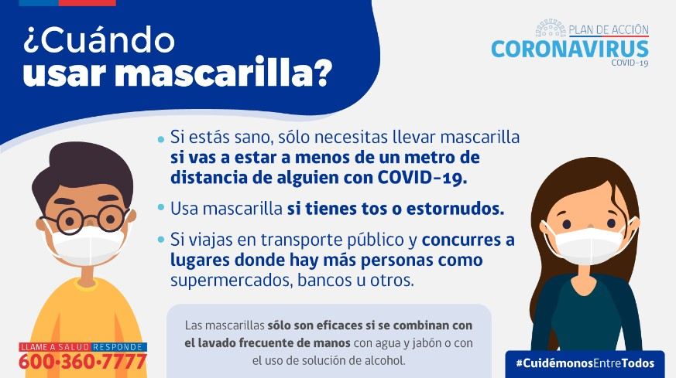
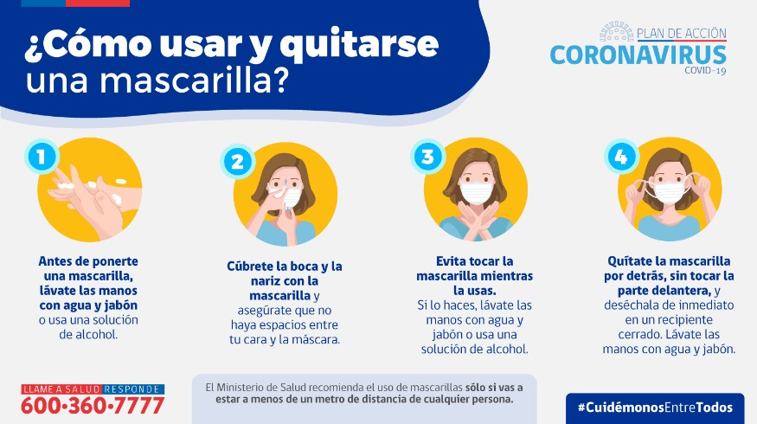
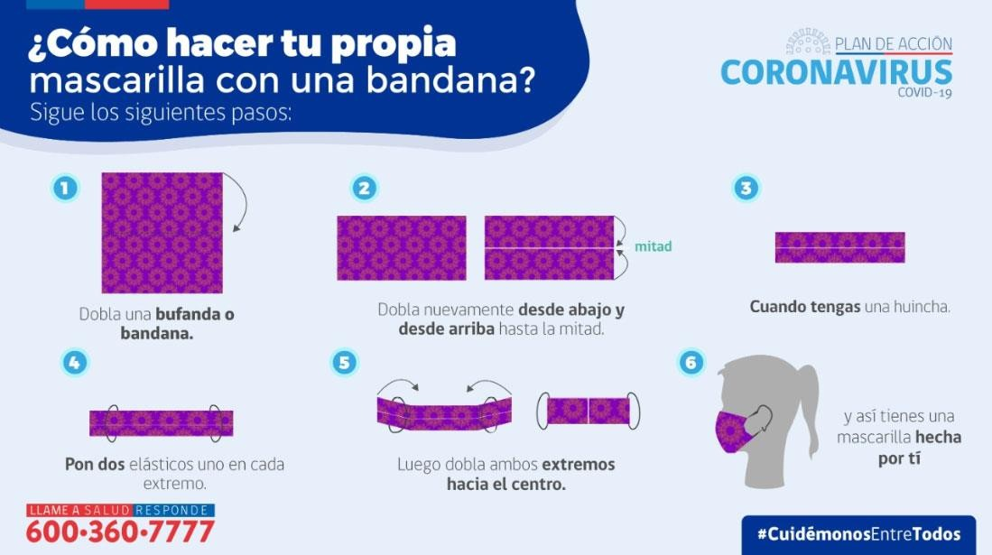

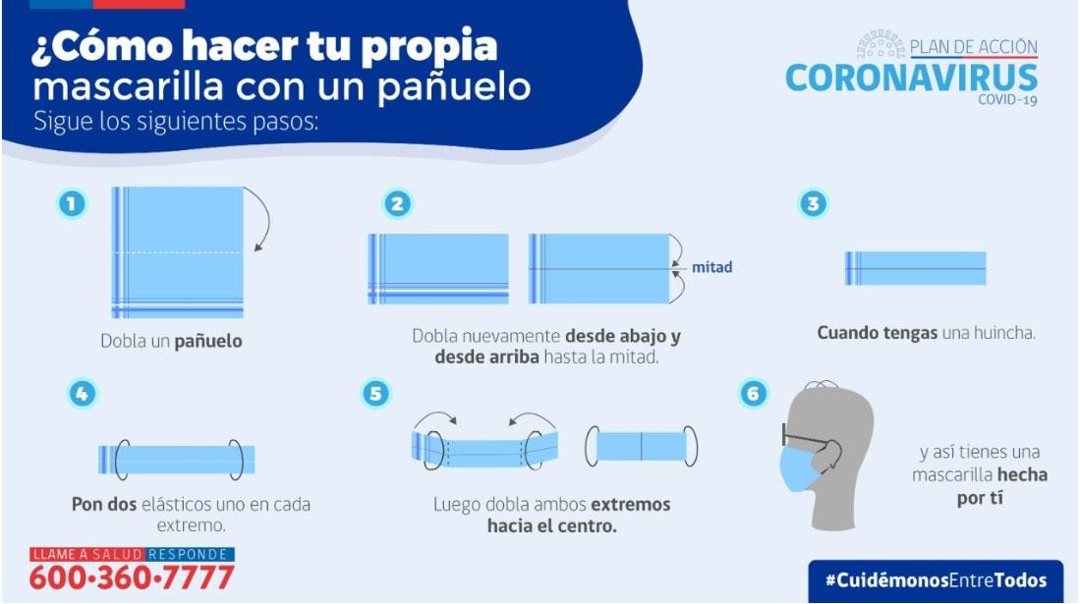
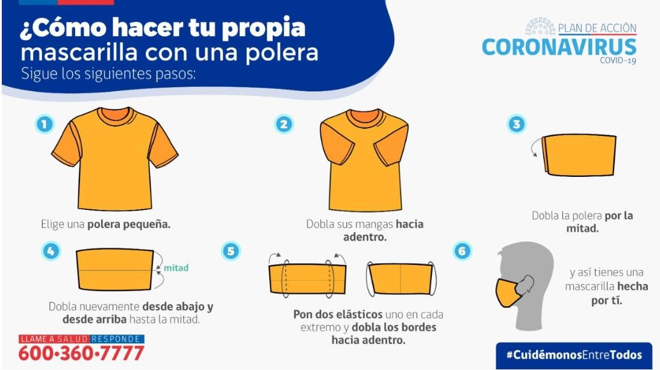

ANEXO 2

ESTABLECIMIENTO DE SALUD | DIRECCION | FONO
CESFAM MIRAFLORES | Avda. Eduardo Frei esq. El Membrillo s/n, Miraflores Alto | 32 264 5181
CESFAM NUEVA AURORA | Variante Agua Santa P/ 5, Nueva Aurora | 32 227 2214
CESFAM GÓMEZ CARREÑO | 19 Poniente n°5650, 4° Sector, Gómez Carreño | 32 227 2263
CESFAM DR. JORGE KAPLAN | Avenida Quinta 875 Paradero 8 ½, Reñaca Alto | 32 287 3368
CESFAM LAS TORRES | Avenida la Paz esquina Pakarati, Forestal Alto | 32 258 2568
CESFAM BRIGIDA ZAVALA | Avenida Blanca Vergara n°1792, Forestal Alto | 32 227 2255
CESFAM JUAN CARLOS BAEZA | Avenida Tamarugal, n°350, El Olivar | 32 285 2179
CESFAM LUISTANIA | Bellavista n°1228, Miraflores Alto | 32 227 2342
CESFAM CIENFUEGOS | Calle 7 entre 21 y 22 Norte, Sta Inés | 32 278 0008
CESFAM MARCO MALDONADO | Álvarez n°1682, Viña del Mar | 32 227 2361
CECOSF STA JULIA | Avenida Campo de Flores n°46, Sta Julia | 32 227 2231

Best PDF Encryption Reviews

